臺南市112學年度北區文元國小食育教材成果

各年段運作方式概述 | 年段  三年級 | 實施方式  講述法、討論法、發表、操作體驗 |  | 是否搭配市本食育教材
 | 主題:  吃全穀顧健康 | 1.回顧「均衡飲食王國金國王」故事，複習六大類食物與均衡飲食觀念。  2.說明全穀組成包括麩皮、胚芽、胚乳三部分及重要性。  3.介紹常見全穀製品，並說明攝取全穀及增加咀嚼對人體的好處。  4.介紹如何增加全穀攝取，觀看影片「穀穀去呷」。  5.填寫學習單：全穀娃娃要回家。 |  | ■是  董事基金會：吃全榖顧健康  □否
達成  效益 | 1.願意重視並思考自身飲食生活行為，了解維持身體健康需仰賴好的飲食及生活習慣。  2.了解六大類食物種類、營養素及其簡易分量多寡之觀念。  3.認識全穀的三個構造(麩皮、胚乳和胚芽)。  4.了解全穀營養價值及重要性。  5.知道如何運用糙米取代白米，選擇少油糖鹽的全穀製品等方式增加全穀攝取。
建議  事項 | 1.  2.  3.
活動照片4-6張 | 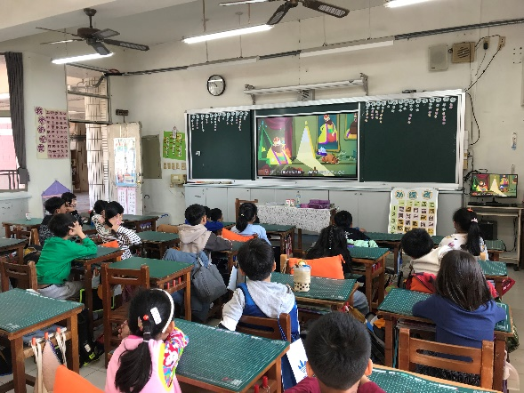 |  | 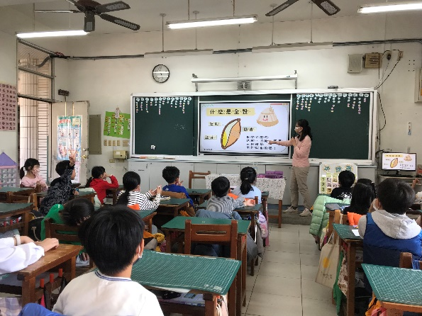
 | 編號：01  日期：2024/1/17  文字說明：觀賞飲片「均衡飲食王國金國王」，了解飲食均衡的重要性。 |  | 編號：02  日期：2024/1/17  文字說明：用簡報說明，介紹什麼是全穀。
 | 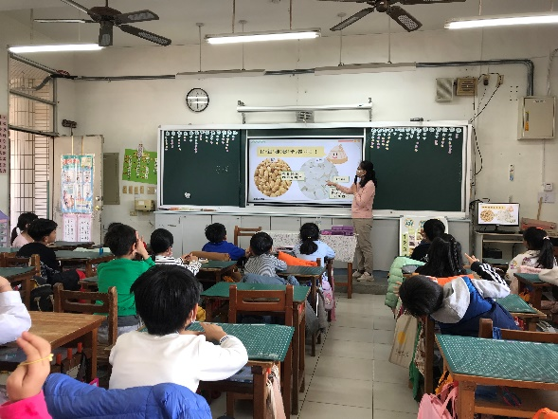 |  | 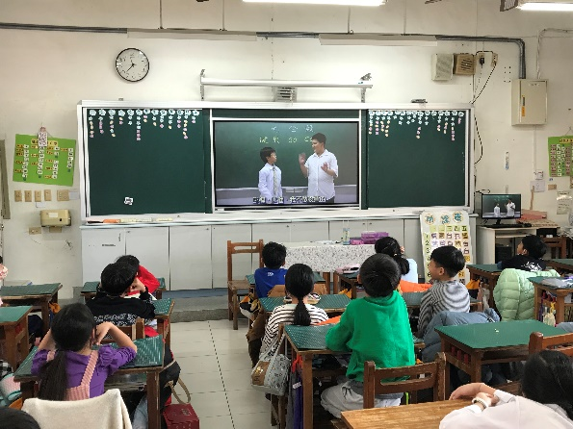
 | 編號：03  日期：2024/1/17  文字說明：讓學生了解吃全穀的重要性，及咀嚼的好處。 |  | 編號：04  日期：2024/1/17  文字說明：觀賞影片「穀穀去呷」。
 | 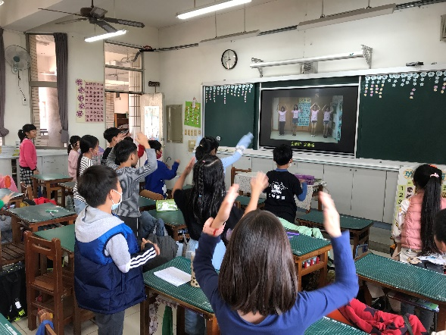 |  | 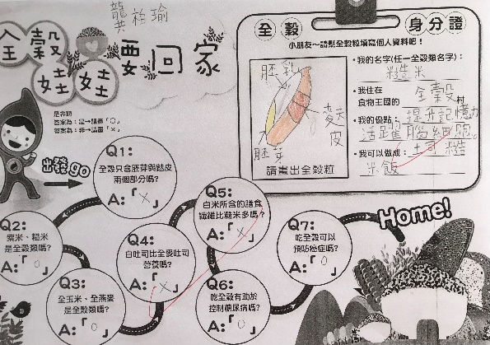
 | 編號：05  日期：2024/1/17  文字說明：學生們一起跳「全穀操」。 |  | 編號：06  日期：2024/1/17  文字說明：學習單「全穀娃娃要回家」
備 註

